 | REGISTRO  ISO-BPM  CIRCULAR | AF-RG-13
 |  | Versión 3
 |  | Julio de 2011

N°: 01
FECHA: 31 DE JULIO DE 2017 DE: DIRECTORAS DE GRUPO K3A – K3B TRACK B
PARA: Padres de familia
Asunto: Circular de la semana
UNIT OF INQUIRY | SPECIAL ACTIVITIES | HOMEWORK/RECOMENDATIONS | NOTES
TEMA TRANSDISCIPLINARIO:  QUIENES SOMOS  ://  Conceptos:  Forma – Similitudes y Diferencia  Conexión- Relación  Función- Papel | SEMANA DE ADAPTACION  Durante esta semana estaremos realizando actividades de adaptación, conociendo nuevos teachers, nuestro nuevo parque, solones, amigos y cada uno de los espacios de nuestro colegio. | Para el miércoles de la próxima semana los niñ@s deberán traer una foto de cuerpo entero.  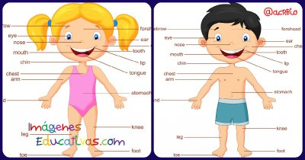 | PARA RECORDAR:  goo.gl/oXxlje  Queridos Papás:  Recuerden enviar todos los implementos solicitados en la carta de bienvenida, son muy importantes para el día a día de nuestros niños en el colegio.  Todos los implementos deben estar debidamente marcados incluyendo la ropa de cambio y uniformes, para evitar pérdidas.  - Los papás que no han llenado la hoja de vida y no la han hecho llegar a su respectiva teacher les solicitamos hacerlas llegar lo más pronto para tener nuestra base de datos actualizada.

¡ Have a Great Week ! – Miss Jessica & Miss Diana

